Приложение
к письму ОГАОУ ДПО «БелИРО»
_____________ № ___________

Положение
о региональном заочном конкурсе
«Палитра педагогических идей»

1. Общие положения
1.1. Настоящее Положение о региональном заочном конкурсе «Палитра педагогических идей» (далее – Положение) определяет и регулирует порядок организации и проведения регионального заочного конкурса «Палитра педагогических идей» (далее – Конкурс).
1.2. Конкурс проводится Белгородским межмуниципальным методическим центром (далее – Белгородский ММЦ) областного государственного автономного образовательного учреждения дополнительного профессионального образования «Белгородский институт развития образования» (далее – ОГАОУ ДПО «БелИРО).
1.3. Участие в конкурсе платное.

2. Цели и задачи Конкурса
2.1. Цель Конкурса – повышение уровня профессиональной компетентности и творческого потенциала педагогических работников образовательных организаций Белгородской области.
2.2. Задачи Конкурса:
- выявление и поддержка талантливых педагогов образовательных организаций;
- создание условий для самовыражения, творческой и профессиональной индивидуальности, реализации личностного потенциала педагогических работников;
- стимулирование роста профессионального мастерства педагогических работников, создание условий для совершенствования педагогических технологий.

3. Организационный комитет Конкурса с правами жюри
  - Для организации и проведения Конкурса создаётся организационный комитет с правами жюри (далее – Оргкомитет), в состав которого входят сотрудники ОГАОУ ДПО «БелИРО» и педагоги образовательных организаций Белгородской области.
  - Оргкомитет состоит из председателя, заместителей председателя, секретаря и членов Оргкомитета.
  - Оргкомитет:
- определяет задачи и порядок проведения Конкурса;
- ведёт документацию Конкурса (секретарь Оргкомитета);
- составляет итоговый протокол оценки результатов конкурсных работ по каждой номинации, в котором проводит ранжирование участников с учётом набранных баллов (секретарь Оргкомитета);
- в соответствии с полученными результатами определяет победителей, призёров и лауреатов Конкурса;
- обеспечивает информационное освещение проведения Конкурса
на сайте ОГАОУ ДПО «БелИРО» (https://clck.ru/3N2TGY), в социальной сети «ВКонтакте» на странице сообщества «Белгородский ММЦ» (https://vk.com/bmmc2020);
- готовит дипломы для награждения победителей, призёров и лауреатов Конкурса, а также сертификаты для участников Конкурса в электронном виде.
  - Решение Оргкомитета считается принятым, если за него проголосовало 2/3 и более списочного состава жюри. Решение Оргкомитета оформляется протоколом за подписью председателя Оргкомитета, а в его отсутствие – заместителя председателя.
  - Принятые членами Оргкомитета решения считаются окончательными и пересмотру не подлежат.
  - Члены Оргкомитета осуществят свою работу на безвозмездной основе.
  - Оргкомитет оставляет за собой право частичного изменения порядка и сроков проведения Конкурса.
  - Оргкомитет вправе отклонить конкурсные работы, если они
не соответствуют условиям Конкурса или поданы позже установленного срока.

4. Участники Конкурса
4.1. В Конкурсе могут принимать участие педагогические работники образовательных организаций Белгородской области, реализующих программы дошкольного, начального общего образования, основного общего образования, среднего общего образования.
4.2. Требования к возрасту, педагогическому стажу, квалификационной категории участников Конкурса не предъявляются.
4.3. Каждый участник может подать только одну заявку на участие в каждой номинации, но не более трёх.
4.4. К участию принимаются только индивидуальные работы, соавторство не допускается.
4.5. Работы, ранее представленные на конкурсах профессионального мастерства, не принимаются.

5. Условия и порядок проведения Конкурса
  - Конкурс проводится в заочном формате с 08 сентября 2025 года
по 17 ноября 2025 года.
5.2. Конкурс проводится по следующим номинациям:
5.2.1. Номинация «Лучшая персональная страница педагога образовательной организации в социальных сетях».
Категория участников: педагогические работники образовательных организаций.
Требования к конкурсной работе: участники предоставляют на Конкурс ссылку на личную страницу педагога в социальных сетях, которая имеет познавательную, образовательную, воспитательную, информационную, коммуникационную направленность (не нарушающую законодательство РФ).
Ссылку на страницу педагога необходимо предоставить, заполнив Яндекс Форму: https://clck.ru/3N3Q7L.
Критерии оценивания:
- общая структура (чёткость представленных материалов и удобство навигации, использование разных форм предоставления информации: текстовой, графической, фото, видео и других форматов) – от 0 до 3 баллов;
- содержательность (ориентированность содержания материалов на разные целевые категории пользователей: дети, родители, педагоги. Отражение в материалах основных направлений развития детей
в соответствии с требованиями ФГОС, традиционных ценностей российского общества) – от 0 до 3 баллов;
- практическая значимость (наличие разработок совместных мероприятий с родителями, открытых мероприятий с детьми, материалов докладов, презентаций, представленных на методических объединениях, конкурсах, конференциях и семинарах разного уровня) – от 0 до 3 баллов;
- интерактивность (участие посетителей страницы (педагогов, родителей и других) в опросах, анкетировании, наличие отзывов, комментариев и т.д.) – от 0 до 3 баллов;
- инновационность (новизна и оригинальность представленных образовательных и методических материалов, наличие образовательных онлайн-технологий: виртуальные занятия, экскурсии, воспитательные мероприятия, материалы для самообразования) – от 0 до 3 баллов;
- культура предоставления информации (отсутствие орфографических, пунктуационных и грамматических ошибок, эстетичность страницы педагога) – от 0 до 3 баллов.
Максимальное количество баллов – 18.
5.2.2. Номинация «Лучшая разработка конспекта урока / технологической карты учебного предмета / коррекционного занятия для обучающихся с расстройством аутистического спектра».
Категория участников: педагогические работники образовательных организаций.
Требования к конкурсной работе: участники предоставляют на Конкурс авторские методические разработки конспекта урока / технологической карты / коррекционного занятия.
Требования к оформлению конкурсной работы:
– формат – А4; редактор – Microsoft Office Word; шрифт – Times New Roman; кегль – 14; цвет – чёрный; выравнивание абзаца – по ширине; отступ – 1,25; межстрочный интервал – 1,0; верхнее поле – 2 см; нижнее – 2 см, левое – 3 см, правое – 1,5 см;
- на титульном листе конкурсной работы необходимо указать полные наименования образовательной организации; района, города (населённого пункта); Конкурса; номинации; полное наименование конкурсной работы; полную информацию об авторе (приложение 3 к Положению);
- объём разработок – не более 10 страниц (без учёта приложений), при указании в разработке на методы, приёмы, игры и т.д. краткий текст описания в приложении обязателен.
Критерии оценивания:
- научно-методическая грамотность представленного конспекта (технологической карты) – от 0 до 5 баллов;
- содержание конспекта / технологической карты урока / коррекционного занятия соответствует поставленным целям и задачам –
от 0 до 2 баллов;
- практическая ценность разработки – от 0 до 1 баллов;
- учёт особых образовательных потребностей и индивидуальных особенностей обучающихся с расстройством аутистического спектра –
от 0 до 3 баллов;
- творческий подход в изложении представленного материала –
от 0 до 2 баллов;
- качественное оформление представленного материала – от 0 до 2 баллов.
Максимальное количество баллов – 15.
5.2.3. Номинация «Лучшая коллекция контрольно-измерительных материалов».
Категория участников: педагогические работники общеобразовательных организаций.
Требования к конкурсным работам: участники предоставляют на Конкурс коллекцию контрольно-измерительных материалов (далее – КИМ) представляющую собой набор заданий, которые используются для оценки знаний, умений и навыков учащихся. КИМ составляются в соответствии с образовательными стандартами и федеральными образовательными программами и предназначены для проведения контроля и оценки уровня достижения предметных и (или) метапредметных результатов. КИМ могут включать в себя различные типы заданий, такие как тесты, задачи, эссе и т.д.
Материалы направляются в электронном виде, в качестве приложения могут быть представлены авторские цифровые ресурсы (презентации, фото). Архивный файл в формате .zip или .rar.
Требования к оформлению конкурсной работы:
– формат – А4; редактор – Microsoft Office Word; шрифт – Times New Roman; кегль – 14; цвет – чёрный; выравнивание абзаца – по ширине; отступ – 1,25; межстрочный интервал – 1,0; верхнее поле – 2 см; нижнее – 2 см, левое – 3 см, правое – 1,5 см;
- на титульном листе конкурсной работы необходимо указать полные наименования образовательной организации; района, города (населённого пункта); Конкурса; номинации; полное наименование конкурсной работы; полную информацию об авторе (приложение 3 к Положению);
- объём разработок – не более 10 страниц (без учёта приложений),
при указании в разработке на методы, приёмы, игры и т.д. краткий текст описания в приложении обязателен.
Критерии оценивания:
- наличие пояснительной записки, спецификации, шкалы перевода баллов, ключей – от 0 до 5 баллов;
- соответствие содержания КИМ предметным результатам ФОП
по соответствующему предмету – от 0 до 2 баллов;
- количество заданий КИМ – от 0 до 3 баллов;
- разнообразие типов заданий – от 0 до 3 баллов;
- качество инструкций к заданиям – от 0 до 2 баллов;
- грамотность материала – от 0 до 2 баллов;
- качество оформления, наглядность материала – от 0 до 4 баллов;
- эстетичность оформления материала (иллюстрации, инструкция, единый стиль оформления) – от 0 до 2 баллов.
Максимальное количество баллов – 23.
5.2.4. Номинация «Лучшая дидактическая разработка комплекса заданий, направленных на развитие функциональной грамотности».
Категория участников: педагогических работники образовательных организаций.
Требования к конкурсным работам: участники предоставляют на Конкурс комплекс из 5 заданий, направленных на развитие функциональной грамотности.
Требования к оформлению конкурсной работы:
– формат – А4; редактор – Microsoft Office Word; шрифт – Times New Roman; кегль – 14; цвет – чёрный; выравнивание абзаца – по ширине; отступ – 1,25; межстрочный интервал – 1,0; верхнее поле – 2 см; нижнее – 2 см, левое – 3 см, правое – 1,5 см;
- на титульном листе конкурсной работы необходимо указать полные наименования образовательной организации; района, города (населённого пункта); Конкурса; номинации; полное наименование конкурсной работы; полную информацию об авторе (приложение 3 к Положению);
- объём разработок – не более 10 страниц (без учёта приложений), при указании в разработке на методы, приёмы, игры и т.д. краткий текст описания в приложении обязателен.
Критерии оценивания:
- целеполагание (четко и грамотно сформулированы цель и задачи используемых дидактических заданий) – от 0 до 3 баллов;
- соответствие возрастным особенностям, потребностям и интересам детей, задачам формирования личностных качеств ребенка – от 0 до 3 баллов;
- соответствие текста задания компетентностной модели (например, для читательской грамотности –способность находить и извлекать информацию, интегрировать и интерпретировать её, оценивать содержание
и форму текста и т.д.) – от 0 до 3 баллов;
- наличие контекста (задание моделирует реальную жизненную ситуацию в различных контекстах. Используются четыре вида контекста: личный, профессиональный, общественный и научный) – от 0 до 3 баллов;
- наличие планируемого результата и его соответствие
с компетентностной моделью– от 0 до 3 баллов;
- наличие инструкции выполнения (проработанность, четкость, подробность) – от 0 до 3 баллов;
- наличие системы оценивания (проработанность, четкость
и подробность, наличие уровня достижений) – от 0 до 3 баллов.
Максимальное количество баллов – 21.
    - Номинация «Лучший воспитательно-образовательный проект в ДОО в условиях реализации ФОП и ФАОП ДО».
Категория участников: педагогические работники дошкольных образовательных организаций.
Требования к конкурсной работе: участники предоставляют на Конкурс методические разработки проектов (исследовательский проект, социально-информационный проект, информационный проект, творческий проект, игровой проект).
Требования к оформлению конкурсной работы:
– формат – А4; редактор – Microsoft Office Word; шрифт – Times New Roman; кегль – 14; цвет – чёрный; выравнивание абзаца – по ширине; отступ – 1,25; межстрочный интервал – 1,0; верхнее поле – 2 см; нижнее – 2 см, левое – 3 см, правое – 1,5 см;
- на титульном листе конкурсной работы необходимо указать полные наименования образовательной организации; района, города (населённого пункта); Конкурса; номинации; полное наименование конкурсной работы; полную информацию об авторе (приложение 3 к Положению);
- объём разработок – не более 10 страниц (без учёта приложений),
при указании в разработке на методы, приёмы, игры и т.д. краткий текст описания в приложении обязателен.
Критерии оценивания:
- соответствие требованиям оформления – от 0 до 3 баллов;
- методическая грамотность – от 0 до 3 баллов;
- оригинальность и творческий подход при раскрытии темы –
от 0 до 3 баллов;
- новизна идеи – от 0 до 3 баллов;
- практическая значимость – от 0 до 3 баллов;
- реализация содержания приводит к достижению планируемых результатов – от 0 до 3 баллов;
- использование современных информационных технологий – от 0 до 3 баллов;
Максимальное количество баллов – 21.
    - Номинация «Лучший видеоролик «Знамя Победы».
Участники: педагоги образовательных организаций.
Требования к конкурсной работе: участники предоставляют на Конкурс видеоролик, отражающий героическое прошлое (события на территории, персоналии и т.д.) населенного пункта, муниципалитета, в котором проживает участник Конкурса.
Максимальная продолжительность видеоролика – не более 5 минут.
Каждый видеоролик должен иметь стартовый слайд, содержащий следующую информацию:
- Ф.И.О. автора (полностью);
- место работы (полностью);
- должность;
- название видеоролика.
Видеоматериалы предоставляются в виде ссылки на размещённый
в облачном хранилище файл. Видео должно быть в форматах MP4, AVI, MOV, MPEG.
Ссылку на видеоролик необходимо предоставить, заполнив Яндекс Форму: https://clck.ru/3N3Qom.
Для участия в Конкурсе не допускаются видеоролики, в которых отсутствует изображение или звук, изображение перевёрнуто, присутствуют иные значимые дефекты, негативно влияющие на восприятие видеоролика.
Критерии оценивания:
- соответствие требованиям к содержанию ролика – от 0 до 3 баллов;
- творческий подход к демонстрации педагогической индивидуальности – от 0 до 3 баллов;
- качество видеосъёмки – от 0 до 3 баллов;
- информационная насыщенность – от 0 до 3 баллов;
- эмоциональное воздействие на зрителя – от 0 до 3 баллов;
- оригинальность авторской идеи – от 0 до 3 баллов;
- качество видеомонтажа – от 0 до 3 баллов.
Максимальное количество баллов – 21.
  - Для участия в Конкурсе в период с 08 сентября 2025 года
до 21 сентября 2025 года необходимо направить на адрес электронной почты: konkursbmmc@yandex.ru следующий пакет конкурсных материалов:
- заявка на участие в формате .doc/.docx, оформленная по форме (приложение 1 к Положению);
- конкурсная работа, оформленная в соответствии с требованиями настоящего Положения;
- квитанция об оплате (приложение 2 к Положению).
  - Все документы размещаются в одной электронной папке. Папка с документами архивируется (формат папки – .zip, .rar). В теме письма необходимо указать Ф.И.О. участника и номинацию (например, Иванов ИИ_ Лучшая коллекция контрольно-измерительных материалов).
  - С 22 сентября 2025 года по 05 октября 2025 года проводится техническая экспертиза конкурсных материалов.
  - Оценка конкурсных работ проводится с 06 октября 2025 года
по 26 октября 2025 года.
  - Итоги Конкурса подводятся в период с 27 октября по 17 ноября 2025 года.
  - Материалы, представленные на Конкурс, не должны противоречить законодательству РФ, этическим нормам (включая соблюдение авторских прав). В случае зафиксированных грубых нарушений авторского права (т.е. заимствование чужих работ или их существенных фрагментов без ссылок на авторство) материалы снимаются с рассмотрения без права повторного размещения.
  - На Конкурс не принимаются:
- работы, нарушающие общие и технические требования;
- работы, нарушающие авторские права третьих лиц;
- работы, представленные позднее сроков приёма конкурсных материалов.
5.10. Оригинальность конкурсной работы (за исключением номинаций «Лучшая персональная страница педагога образовательной организации в социальных сетях» и «Лучший видеоролик «Знамя Победы») должна быть не менее 60% по результатам проверки в системе Антиплагиат https://www.antiplagiat.ru.

- Подведение итогов Конкурса
  - По итогам Конкурса каждому участнику выставляется оценка, представляющая собой среднее арифметическое баллов, полученных от всех членов Оргкомитета.
  - По результатам Конкурса выстраивается рейтинг, который отражается в протоколе, утверждается на заседании Оргкомитета, и является основанием для определения победителей, призёров и лауреатов в каждой номинации, но не более 25% при общем количестве участников до 200 человек, не более 30% при общем количестве участников до 400 человек,
не более 35% при общем количестве участников от 401 человека. Результаты оценки оформляются в виде рейтинговых списков.
  - Победителем считается участник Конкурса, набравший наибольшее количество баллов, но не менее 80% от максимального количества. Если несколько участников набрали одинаковое наибольшее количество баллов, то все они признаются победителями.
  - Призёрами признаются участники Конкурса, следующие
в рейтинге за победителем и набравшие не менее 70% от максимального количества баллов. Если несколько участников набрали одинаковое количество баллов, то все они признаются призёрами.
  - Лауреатами становятся участники, следующие в рейтинге
за призёрами и набравшие не менее 60% от максимального количества баллов.
  - Победители, призёры и лауреаты награждаются дипломами ОГАОУ ДПО «БелИРО» в электронном виде.
  - Участники Конкурса получают сертификаты ОГАОУ
ДПО «БелИРО» в электронном виде.
  - Апелляции по итогам Конкурса не принимаются.

7.Финансирование Конкурса
7.1. Участие в Конкурсе платное. Организационный взнос для участия в одной номинации Конкурса составляет 175 (сто семьдесят пять) рублей.
7.2. Организационный взнос оплачивается путём безналичного расчёта по квитанции ОГАОУ ДПО «БелИРО» (приложение 2 к Положению).

8. Информационное сопровождение Конкурса
8.1. Документы, регламентирующие проведение Конкурса, и информация об итогах Конкурса размещаются на официальном сайте ОГАОУ ДПО «БелИРО» в разделе «Конкурсы» на странице Конкурса (https://clck.ru/3N2TGY) и в социальной сети «ВКонтакте» на странице сообщества «Белгородский ММЦ» (https://vk.com/public194590319) не позднее 19 ноября 2025 года.
8.2. Контактное лицо по вопросам организации и проведения Конкурса:
- Суханова Ольга Александровна, методист Белгородского ММЦ ОГАОУ ДПО «БелИРО» (контактный телефон: +7(960) 620-18-21, электронная почта: suhanova_oa@beliro.ru).

Приложение 1
к Положению о региональном
заочном конкурсе
«Палитра педагогических идей»

Заявка
на участие в региональном заочном конкурсе
«Палитра педагогических идей»

Номинация Конкурса

Ф.И.О. конкурсанта (полностью)

Должность

Уровень образования (ДО, НОО, ООО, СОО, дополнительное образование детей)
Полное наименование образовательной организации
(в соответствии с Уставом)
Муниципальное образование (район, округ)
Контактный телефон (сотовый)

Электронная почта

Авторские права на предоставляемый материал и правильность сведений, представленных в заявке, подтверждаю:
______________________ ________________________________
(подпись) (фамилия, имя, отчество)

«___» ____________20___г.

Направляя данную заявку, участник Конкурса даёт согласие на обработку вышеуказанных персональных данных исключительно для целей проведения Конкурса в соответствии с Федеральным законом от 27 июля 2006 года № 152-ФЗ «О персональных данных». Также участник Конкурса подтверждает, что образовательной организацией получено согласие его законных представителей на получение и обработку его биометрических персональных данных (фото- и видеоматериалы, содержащие изображение участника).

Приложение 2
к Положению о региональном
заочном конкурсе
«Палитра педагогических идей»

Информация об оплате организационного взноса
за участие в региональном заочном конкурсе
«Палитра педагогических идей»

1. Скачать квитанцию об оплате на официальном сайте
ОГАОУ ДПО «БелИРО»:
1) набрать в поисковой строке слово «БелИРО» или воспользоваться адресом сайта (https://beliro.ru/), выйти на главную страницу организации;
2) зайти в раздел «Слушателям» (рис. 1);
3) выбрать вкладку «Платные образовательные услуги» (рис. 2);
4) скачать квитанцию на оплату (рис. 3).

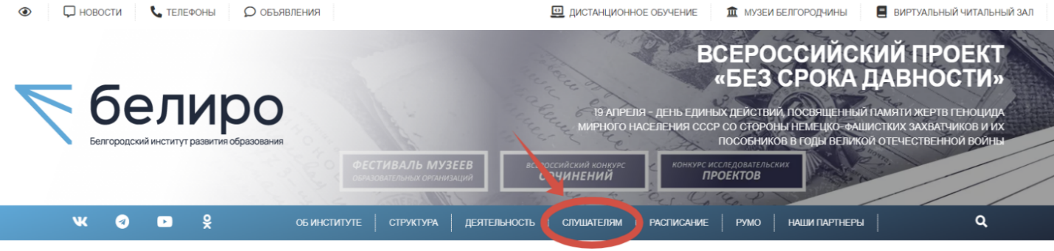
Рис. 1. Раздел «Слушателям»
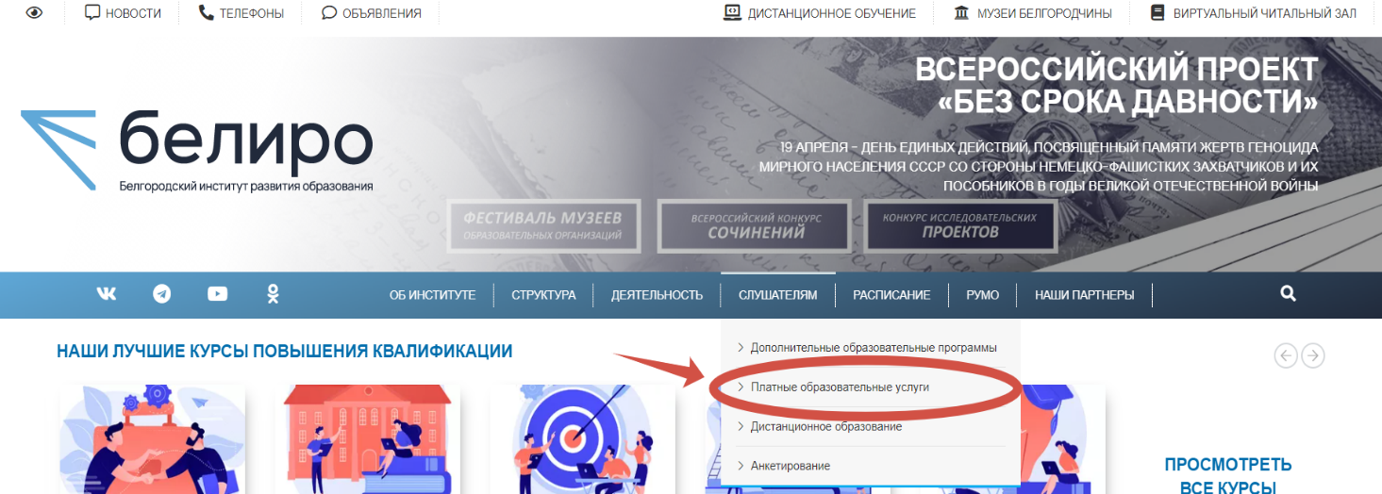
Рис. 2. Раздел «Платные образовательные услуги»
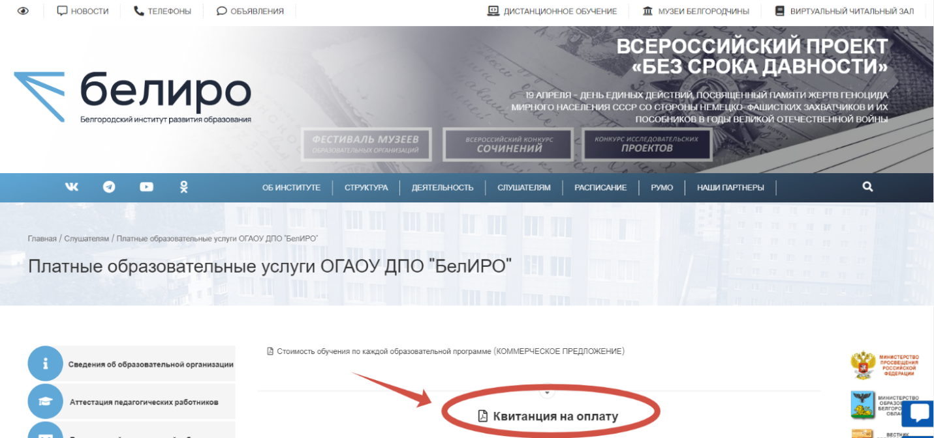
Рис. 3. Квитанция на оплату
2. Оплатить организационный взнос, используя услуги банка, онлайн-версии услуг банка или мобильный телефон, указав следующую информацию:
1) наименование платежа: Конкурс «Палитра педагогических идей» БММЦ – обязательно;
2) Ф.И.О. плательщика (полностью, разборчиво) и его адрес;
3) сумма платежа: 175 руб. 00 коп.;
4) подпись плательщика (при оплате в банке).
Сканированную копию квитанции об оплате или скриншот подтверждения оплаты за участие в Конкурсе направить согласно пункту 5.3. Положения.

Приложение 3
к Положению о региональном
заочном конкурсе
«Палитра педагогических идей»

Образец оформления титульного листа конкурсной работы

Полное наименование образовательной организации
(в соответствии с Уставом)

Региональный заочный конкурс
«Палитра педагогических идей»

Номинация
«_________________________________»

Наименование конкурсной работы

Автор:
Ф.И.О. (полностью),
должность

2025 г.

